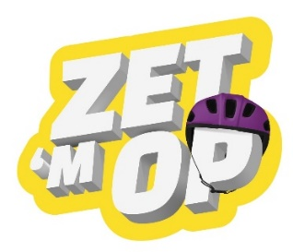

5.000 fietshelmen met korting voor gezinnen in Limburg

Beste ouder en verzorger,

Fietsen hoort bij Nederland. Het is zo vanzelfsprekend dat we soms vergeten dat het ook risico’s met zich meebrengt. Fietsers zijn kwetsbaar in het verkeer. Elk jaar lopen in Nederland ongeveer 4.000 kinderen hoofd- of hersenletsel op bij een fietsongeval. Dat aantal neemt nog steeds toe. Het dragen van een fietshelm verkleint het risico op ernstig hersenletsel aanzienlijk. Daarom voert het HersenStrijd Fonds, met steun van de Provincie Limburg, een campagne om het dragen van een fietshelm binnen gezinnen te stimuleren.

Onder het motto van ‘goed voorbeeld doet volgen’ biedt deze campagne in Limburg 5.000 fietshelmen met korting voor gezinnen aan. Profiteer daarom in 2026 van 40 euro korting op de aanschaf van twee helmen voor je gezinsleden. Op deze manier fietsen jullie veilig naar school, naar de winkel of een bijbaantje!

Voor meer informatie over de actie, het downloaden van de voucher en de deelnemende fietsenzaken ga naar www.limburgfietshelm.nl.

Op de landelijke campagne van de fietshelmcampagne ’Zet 'm op’ staan praktische tips voor het kopen van een fietshelm en uitleg over bescherming en risico’s.
Ga veilig met je fiets de weg op, draag een helm en geef het goede voorbeeld!

